戶籍資料查核授權書 範本
立授權書人（甲方） 王大明
立授權書人（乙方） 陳美麗
本人參加基隆市政府民政處辦理「基隆市115年市民聯合婚禮」活動，且於115年12月31日前完成結婚登記，授權基隆市政府民政處查核相關戶籍資料。
此致基隆市政府民政處

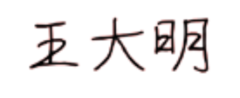
立授權書人（甲方）： (簽章)
身分證統一編號：C123456789

住址：○○市○區○○路○○段○○號○○樓
立授權書人（乙方）： (簽章)
身分證統一編號：C223456789
住址：○○市○區○○路○○段○○號○○樓

中華民國 115 年 月 日
(表單填寫當日日期)

